Домашнее задание
  - по дисциплине «Операционные системы и среды»
  - Тема: «Использование простых команд 2: Bash наносит ответный удар»
Студент(ка): | Бурмистров Вадим Александрович
Группа: | 11/1-РПО-26/1
Дата: | 23.09.26
Преподаватель: | Штейнберг Эмиль Эдуардович

Создание нового адаптера
☼Давайте подключим к виртуальной машине адаптер, который позволит
обмениваться данными между гостевой машиной и хост-машиной. Для
этого в настройках виртуальной машины нужно активировать второй
адаптер с типом Виртуальный адаптер и именем VirtualBox Host-Only Ethernet Adapter.

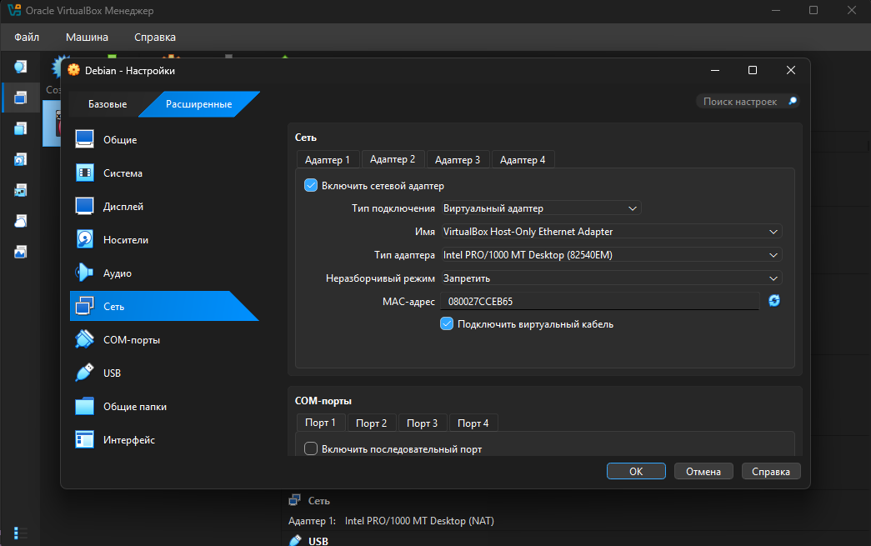
Рисунок 1.

Задание 2. Получение информации о сети
Введите команду ip address. Что вы увидели?
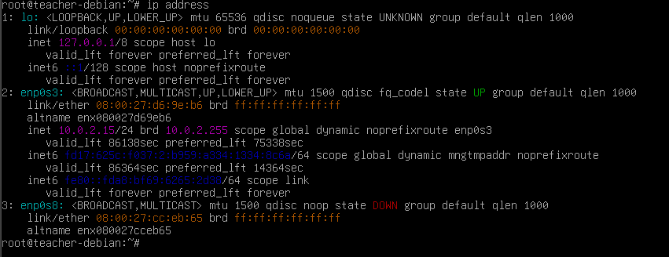
Рисунок 22
После введения команды “ip address” я увидел три сетевых интерфейса: петлевой lo с адресом 127.0.0.1, NAT-адаптер enp0s3 с адресом 10.0.2.15 и новый адаптер enp0s8, который находился в состоянии DOWN и не имел IP-адреса

Задание 3 Задать ip адрес
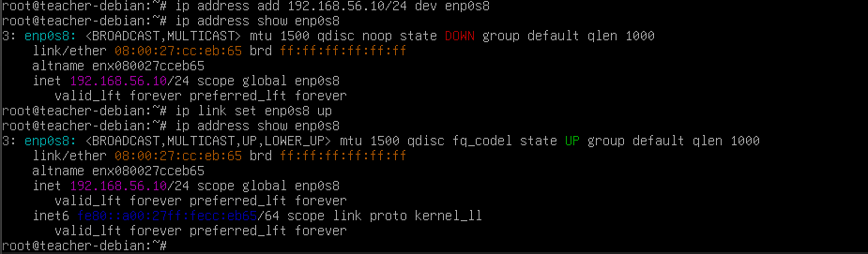
Рисунок 4
После установки на 3 адаптере незанятого адреса командой ip address add 192.168.56.10/24 dev enp0s8, я обратил внимание, что адаптер находится в состоянии down, на всякий случай перевел его в состояние up

Задание 4. Проверить связь
☼ Проверьте связь с самим собой — то есть с адресом, который вы
выставили на адаптере.
Для выполнения этой задачи я добавил к команде ping “-c”, чтобы сразу ограничить количество пингов до 4, без нее он будет посылать пинг до бесконечности (или пока его не остановишь комбинацией ctrl+c)
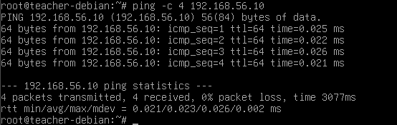
Рисунок 5

Задание 5 Проверить связь
☼Аналогичным образом проверьте связь с хост-машиной. Используйте
адрес адаптера на хост-машине (по умолчанию — 192.168.56.1).
При выполнении конкретно этого задания возникли проблемы. Потери пакетов составили 100% (Рисунок 6). Первым делом я проверил состояние настройки enp0s8. Всё было в порядке, адрес верный, адаптер работает. Далее я решил проверить адаптер Windows, возможно, проблема в нём (адаптер мог не иметь нужного мне адреса или быть отключён
( ┐(￣ヘ￣)┌) ). Зашёл в cmd и ввёл команду ipconfig /all (Рисунок 7). Проверив адаптер Ethernet 9, я пришёл к выводу, что всё с ним в порядке, и продолжил искать проблему уже в файрволе. На форуме писали, что Windows по умолчанию не отвечает на пинги из внешних сетей, получается, что мои запросы доходили до Windows, но файрвол их отбрасывает. В итоге я настроил правило (Рисунок 8) так, чтобы он начал принимать нужные мне пакеты, и всё заработало (Рисунок 9).

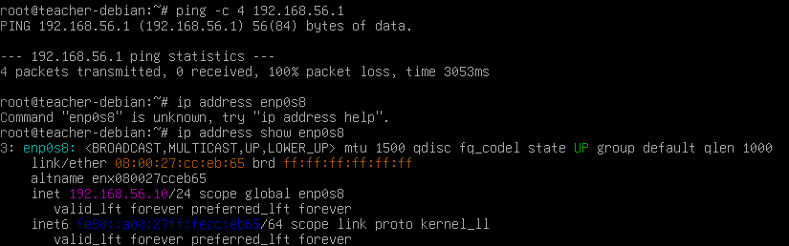
Рисунок 6
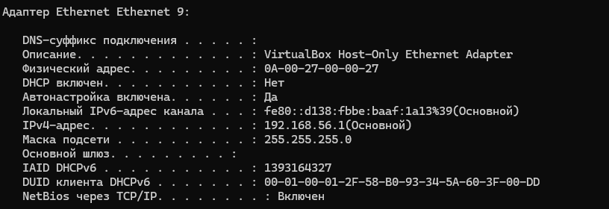
Рисунок 7
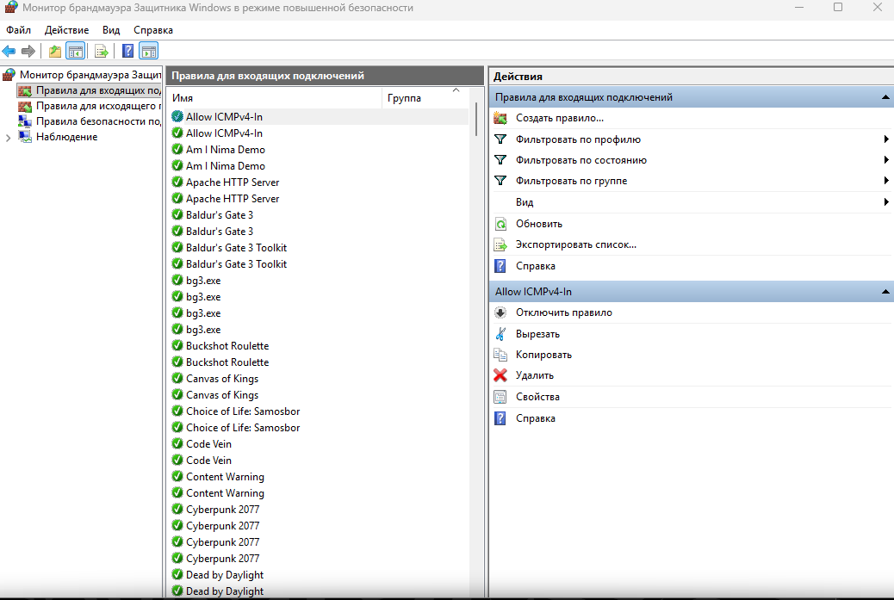
Рисунок 8
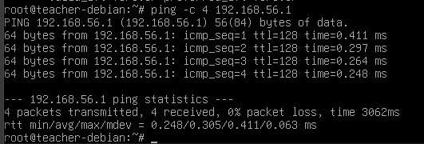
Рисунок 9
☼Теперь попробуйте выполнить проверку связи из хост-машины в
гостевую путем использования командной строки на операционной
системе хост-машины.
Всё работает пакеты дошли без потерь.
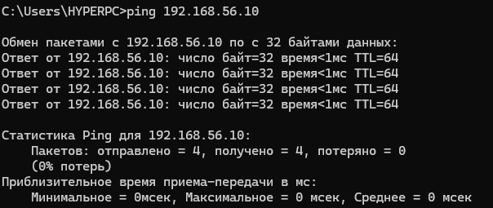

Выводы

В ходе выполнения домашнего задания я на практике разобрался, как настраивать сетевое взаимодействие между виртуальной машиной и хостом. Я научился: подключать к виртуальной машине второй сетевой адаптер в режиме (Виртуальный адаптер) для связи гостевой машины с хостом, просматривать сетевые интерфейсы и их параметры через ip address, назначать IP-адрес на интерфейс командой ip address add 192.168.56.10/24 dev enp0s8 проверять связь командой ping. Также я разобрался, почему пинг может не проходить при формально верных настройках: брандмауэр Windows по умолчанию блокирует входящие ICMP-запросы, и для решения проблемы нужно создать правило входящего подключения для ICMPv4.

